APP FOR HUS REGISTRERING PÅ OSLOMET



Innhold

1. Introduksjon 3

2. Layout 3

2.1. Fargekoden 3

2.2. Appikon 3

2.3. Ulike valg av knapper og views 4

3. Funksjonalitet 4

3.1. Hus 4

3.2. Rom 6

3.3. Romreservasjon 7

3.4. Database 8

4. Avslutning 9

# Introduksjon

Hensikten med applikasjonen er å kunne registrere hus på Oslomet. Husene skal vises som markører på et kart. Trykker man på markøren skal det komme fram mulighet til å registrere rom i bygget. Når hus og rom er registrert skal man kunne klikke på markør for hus, se rom som er registrerte i huset og lage en romreservasjon med dato og klokkeslett til og fra for dette rommet. Alt dette skal legges i databasen på student.cs.oslomet.no.

# Layout

## 2.1. Fargekoden

I applikasjonen vår har vi valgt å gå for fargekombinasjonen sort, hvit og blå. Vi valgte denne kombinasjonen for at appen skal se profesjonell ut. Ifølge Kissmetrics etterforskning, produkter med blå farge regnes mer pålitelige og sikre.

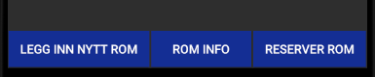Kontrast spiller en stor rolle på de mest populære appene. Knappen er blå mens bakgrunnen er hvit eller sort og det bidrar til at knappen fremheves. Vi valgte ikke å ha altfor mange farger for å gjøre designen enkel og elegant, som har vært trenden i de fleste appene for tiden.

https://growthtower.com/color-psychology-for-mobile-apps/

## 2.2. Appikon

Vi valgte en markør som appikonet vårt, siden det er et stort trekk ved appen vår. Hus er representert som markører på google kartet, hvor man kan legge til rom og reservere dem. Ikonet tydeliggjør hensikten ved appen. Vi valgte å gå for en farge som sto i kontrast med toolbaren(blå), nemlig rosa.

## 2.3. Ulike valg av knapper og views

For å gjøre det enklere for brukeren, har vi satt inn en datovelger widget fra androids biblioteket når man skal reservere rom. Dette medfører til at brukeren slipper å taste inn tall for hvert element i dato feltet. Det forhindrer også feil formatert og ugyldig data.

# Funksjonalitet

## 3.1. Hus

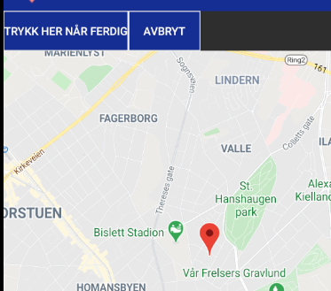For å legge inn et hus, trykker man på knappen «Lag et nytt sted». Deretter kan man trykke på ønskede stedet på kartet for å legge inn en markør. Neste trykker man på «Trykk her når ferdig» som sender deg videre til en ny side.

Kriteriene for et nytt hus er at postkoden må være Oslo og at location-type (hentes fra google maps url) skal være ROOFTOP. Grunnen for at vi valgte Oslo og ikke Pilestredet er fordi noen av bygninger kan være på en annen adresse som Stenberggata 29. Dette fungerte ikke perfekt så derfor prøvde vi også å sjekke om types var street-address, men dette førte til at alt for mange steder ikke virket (de var enten ikke street-address eller ikke ROOFTOP). Vi merket også innsjø / elva nær steder med adresse ville gi oss ordentlige adresser og at den gir ROOFTOP / street-address selv om det ikke er det. Dette var grunnen til at vi prøvde med ROOFTOP og street-address. Ettersom at ROOFTOP fungerte lenger ut i innsjøen / havet valgte vi å beholde denne og ta vekk street-address.

På neste side, trenger man bare å fylle ut antall etasjer- og beskrivelse-feltene, resterende fylles ut automatisk. Du må fylle inn i alle felter for å kunne registrere huset. Du kan ha maks 99 etasjer og beskrivelse felten kan ikke ha mer enn 100 tegn. Når man er ferdig, trykker man på lagre knappen.

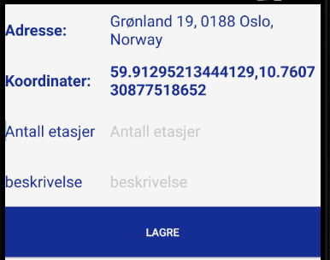

På liggende stilling, ser det litt annerledes ut. Her kan android-tastaturet dekke et par felter, så man må passe på å trykke et annet sted på skjermen for å få fjernet tastaturet.

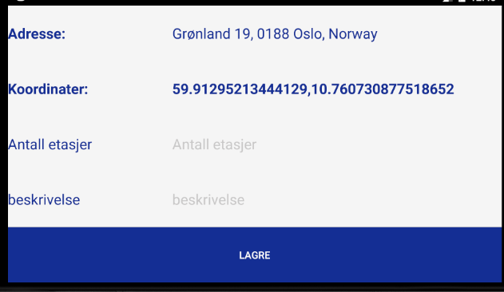

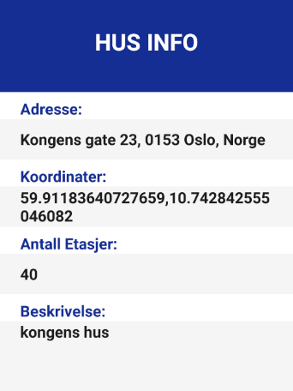

For å se detaljene på et hus, trykker man på vedkommende markøren på hovedsiden (google maps) og så «hus info» knappen. Her vises all relevant informasjon om dette huset.

## 3.2. Rom

Det første man skal gjøre er å trykke på en markør, og så «Rom» knappen som dukker opp på toppen. Neste side viser en liste over alle tilgjengelige rom på den knappen. For å legge til et nytt rom, trykker du på «Legg inn nytt rom» knappen.

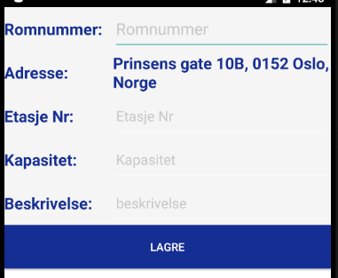

På neste side, trenger du å fylle ut nødvendige opplysninger om rommet. Kapasitet kan ikke være mer enn 1000, etasjenr kan ikke være større enn antall etasjer i huset og beskrivelsen kan ikke romme mer enn 100 tegn. Romnummer kan kun bestå av tall. Alle felter må utfylles for å kunne registrere rommet. Når man er ferdig, trykker man på lagre knappen.

På liggende stilling, ser det litt annerledes ut.

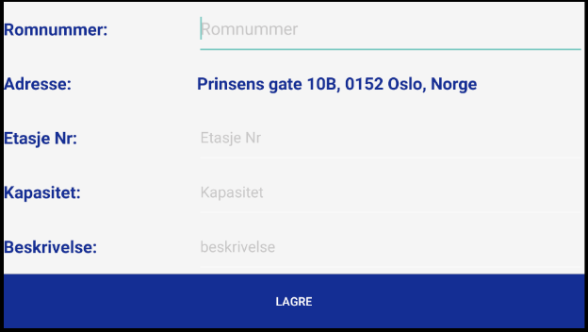

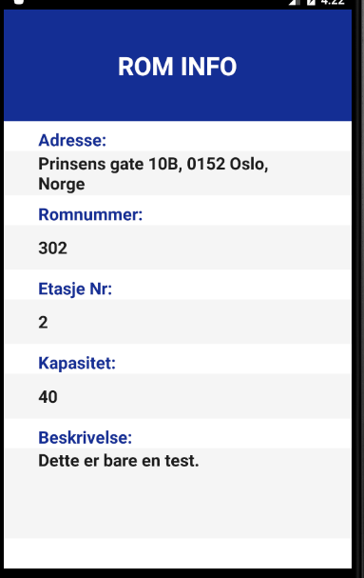

For å se informasjon om et rom, trykker du på ønskede rommet og så «rom info» knappen. Siden som dukker opp, viser all relevant informasjon om rommet som databasen har.

## 3.3. Romreservasjon

For å reservere rom trykker du på rommet du vil ha, rommene er vist i form av arrayadapter også på knappen «reserver rom». Dette vil sende deg til en ny side der du kan velge tid og dato. Vi har gjort det slikt at du får opp en arrayadapter som inneholder tider som er ledige. Når du har bestilt disse tider, blir de borte for den datoen dersom noen andre skulle ønske å velge de samme tidene. Vi har valgt å ha 30 minutters intervaller mellom hver reservasjon, med andre ord, du må minst reservere rommet i 30 minutter. Vi har valgt å ha åpningstidene fra 08.00 – 16.00 etter å ha sett åpningstider for grupperom rundt omkring i biblioteker. Dette kan enkelt endres ved å legge til eller endre verdiene i arrays.xml under values mappen.

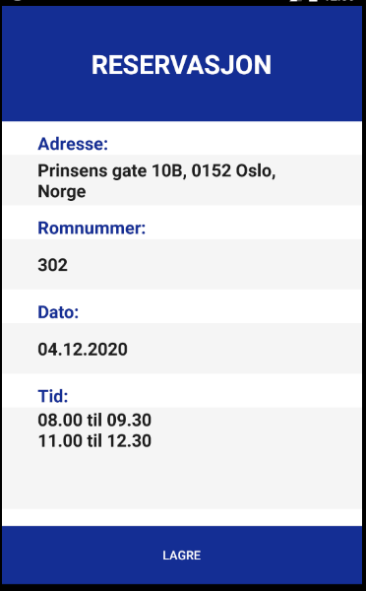Etter at du har valgt tid og dato så trykker du lagre som sender deg videre til en bekreftelses side. Dersom du trykker lagre knappen på denne siden så vil du få en pop up som sier lagret som indikerer at din reservasjon er godkjent. Denne siden er kun en bekreftelses side og dermed er det heller ikke mulig å endre verdier her.

## 3.4. Database

Når rom, hus, og reservasjon lagres via «Lagre» knappene, legges de inn på databasen på student.cs.oslomet.no. 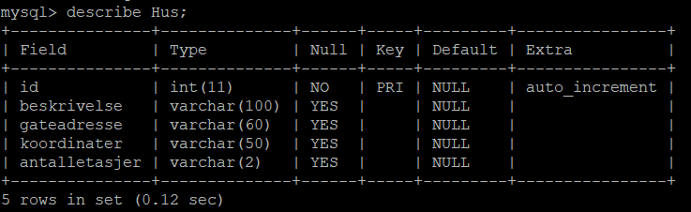

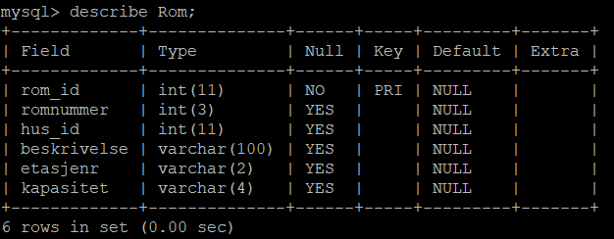

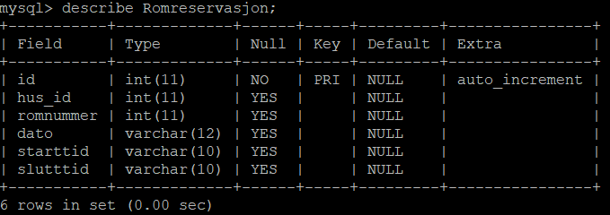

Disse gjøres via koden som vi har skrevet i php filene romin.php, husin.php og romreservasjonin.php.

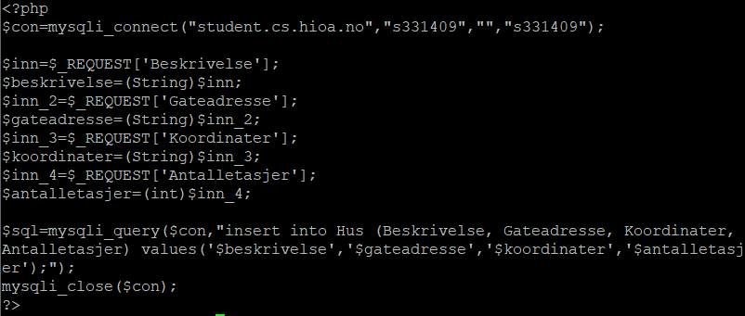

Når de skal hentes ut, bruker vi romout.php, husout.php og romreservasjonout.php filene. F.eks. for å vise oversikten over rom i et hus, benytter vi romout.php filen.

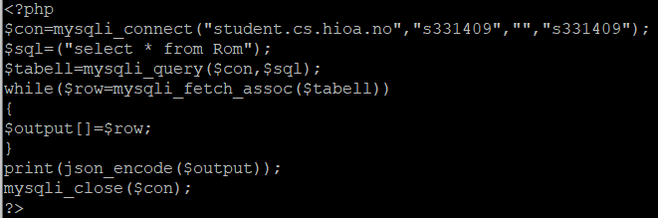

# Avslutning

Dette var et lite innblikk på vår funksjonalitet og layout til appen. Oppgaven var utfordrende men meget lærerikt. Takk for oss!